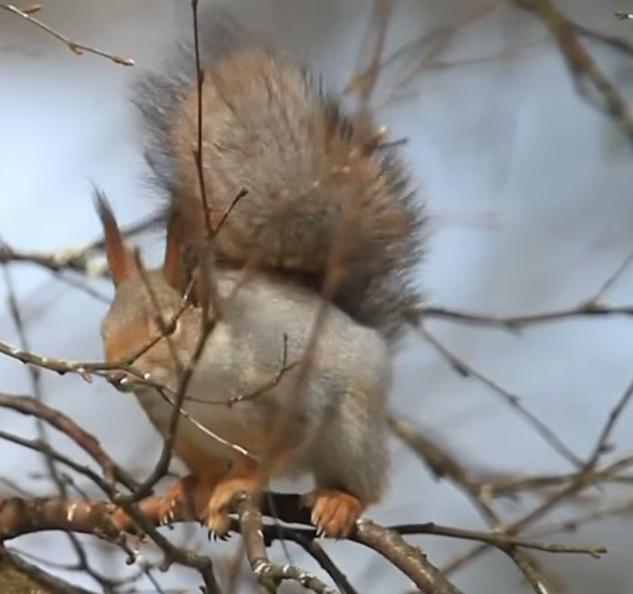

L'écureuil dans la nature.

L'écureuil est beau, doux et gracieux,
La souplesse et l’agilité sont un don précieux,
La nature l'en a doté pour se fondre en elle,
Harmonieusement, avec tendresse, elle est si belle !
Elle lui offre des branches pour y grimper,
De nature joueuse, il ne se fait pas prier.
Et hop, en quelques mouvements il s'élance
Le long du tronc rectiligne, rapide, en silence.
Je ne perçois que le bruit de ses petites griffes,
Il est déjà en haut, à une branche il s'agrippe.
Une pigne du pin l'a intéressé pour récupérer
Les pignons, c'est pour lui un met de gourmet.
La nature le comble de savoureuses gourmandises
Les châtaignes, les noix et noisettes, plein de délices.
Je l'imagine franchissant le pont à vive allure,
Rapide comme l'éclair, franchissant la bordure.
Il rejoint l'autre berge, la forêt verdoyante l'attend,
Il va batifoler avec joie dans son bel environnement.
Marie Laborde.

